

中商网石蜡周报

2021.6.17

责任编辑：孙文娟
电 话：86-18513790712
传 真：86-010-80456178
编辑邮箱：sunwj@chinaccm.com
地址：北京市朝阳区惠河南街1091号中商联大厦4楼（邮编：100022）



目 录
一、 国际原油市场回顾 3
1.1. 国际原油收盘价涨跌情况（单位：美元/桶） 3
1.2.2021年国际原油价格走势图 4
4
1.3原油价格后期分析 4
二、 石蜡市场价格 6
2.1中石油所属企业 6
2.2中石化所属企业 7
三、 走势分析 8
四、 3.1石蜡价格走势图 8
石蜡价格走势图（56#半） 8
石蜡价格走势图（58#半） 9
石蜡价格走势图（58#全） 9
3.2 石蜡后市分析 9
中石油炼厂： 10
四、液蜡 11
4.1液蜡价格 11
4.2液蜡价格走势图 11
12
五、进出口数据 12
5.1石蜡，不论是否着色(按重量计含油量小于0.75%) 12

- 国际原油市场回顾
  - 国际原油收盘价涨跌情况（单位：美元/桶）
日期 | 纽交所 | 伦交所 | 影响因素
2021/6/10 | 70.29 | 72.52 | 原油收盘上涨，OPEC对需求复苏仍持乐观预期提振油价。但美国解除部分制裁限制了油价涨幅。
2021/6/11 | 70.91 | 72.69 | 原油收盘上涨，市场乐观情绪以及中国和欧美地区的能源需求复苏前景仍提振油价，随着疫苗推广加速，市场普遍认为需求复苏将加速。
2021/6/14 | 70.88 | 72.86 | 原油涨势受限，美布两油收盘涨跌不一，英国延长防疫期限影响市场对需求在夏季强劲复苏的乐观预期。
2021/6/15 | 72.12 | 73.99 | 原油收盘上涨，需求将在下半年迅速复苏的预期提振市场乐观情绪，油价延续此前涨势。
2021/6/16 | 72.15 | 74.39 | 原油收盘上涨，EIA原油库存降幅远超市场预期提振油价，但汽油库存意外增长限制油价涨幅。

1.2.2021年国际原油价格走势图

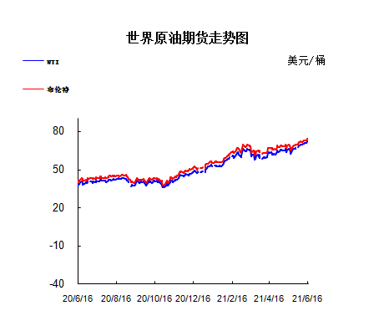

1.3原油价格后期分析
本周美国WTI原油价格在70.29-72.15美元/桶。布伦特原油价格在72.52-74.39美元/桶震荡。周内国际油价小幅上调。油价周三连续第五天上涨，布兰特原油期货逼近每桶75美元，因美国炼油商使用了更多原油库存，以增加炼厂活动，满足复苏的需求。7月WTI：72.15涨0.03;8月布伦特：74.39涨0.40。美国能源情报署(EIA)周三表示，截至6月11日当周，美国原油库存骤降740万桶，炼厂产能利用率提升至92.6%，创2020年1月以来的最高水平。ClipperData商品研究主管Matthew Smith称，“由于炼厂炼油量超过1,600万桶/日，且出口继续强劲，随着夏季驾驶旺季的到来，库存将难以避免持续下降。”受石油输出国组织(OPEC)及其盟友组成的OPEC+实施减产和需求复苏的推动，布兰特原油价格今年上涨了44%。美国联邦储备理事会(FED/美联储)决策者将开始加息时间的预期从2024年提早至2023年，因经济从新冠大流行中复苏。
预测下周WTI油价将触及69-73美元/桶，布油在之后几个月触及71-75美元/桶。
- 石蜡市场价格

2.1中石油所属企业
单位：元/吨

企业性质 | 生产厂家 | 产品名称 | 型号 | 价格说明 | 规格 | 2021/6/10 | 2021/6/17 | 周涨跌
中石油 | 兰州石化 | 石蜡 | 54# | 半精炼 | 板 | 6740 | 6740 | 0
中石油 | 兰州石化 | 石蜡 | 56# | 半精炼 | 板 | 6790 | 6790 | 0
中石油 | 兰州石化 | 石蜡 | 58# | 半精炼 | 板 | 6890 | 6890 | 0
中石油 | 大庆炼化 | 石蜡 | 58# | 全精炼 | 板 | 7150 | 7150 | 0
中石油 | 大庆炼化 | 石蜡 | 58# | 全精炼 | 颗粒 | 7150 | 7150 | 0
中石油 | 大庆炼化 | 石蜡 | 58# | 半精炼 | 板 | 6940 | 6940 | 0
中石油 | 大庆炼化 | 石蜡 | 58# | 半精炼 | 颗粒 | 6990 | 6990 | 0
中石油 | 大庆石化 | 石蜡 | 58# | 半精炼 | 板 | 6940 | 6940 | 0
中石油 | 大庆石化 | 石蜡 | 58# | 粗炼 | 板 | 6540 | 6540 | 0
中石油 | 大连石化 | 石蜡 | 54# | 半精炼 | 板 | 7270 | 7270 | 0
中石油 | 大连石化 | 石蜡 | 56# | 全精炼 | 板 | 7350 | 7350 | 0
中石油 | 大连石化 | 石蜡 | 56# | 半精炼 | 板 | 7270 | 7270 | 0
中石油 | 大连石化 | 石蜡 | 58# | 全精炼 | 板 | 7550 | 7550 | 0
中石油 | 大连石化 | 石蜡 | 58# | 半精炼 | 板 | 7450 | 7450 | 0
中石油 | 大连石化 | 石蜡 | 60# | 全精炼 | 板 | 7700 | 7700 | 0
中石油 | 大连石化 | 石蜡 | 60# | 半精炼 | 板 | 7600 | 7600 | 0
中石油 | 大连石化 | 石蜡 | 62# | 全精炼 | 板 | 7900 | 7900 | 0
中石油 | 大连石化 | 石蜡 | 62# | 半精炼 | 板 | 7820 | 7820 | 0
中石油 | 大连石化 | 石蜡 | 64# | 全精炼 | 板 | 8170 | 8170 | 0
中石油 | 大连石化 | 石蜡 | 64# | 半精炼 | 板 | 8020 | 8020 | 0
中石油 | 抚顺石化 | 石蜡 | 54# | 全精炼 | 板 | 6900 | 6900 | 0
中石油 | 抚顺石化 | 石蜡 | 56# | 全精炼 | 板 | 6950 | 6950 | 0
中石油 | 抚顺石化 | 石蜡 | 58# | 全精炼 | 板 | 7300 | 7300 | 0
中石油 | 抚顺石化 | 石蜡 | 60# | 全精炼 | 板 | 7550 | 7550 | 0
中石油 | 抚顺石化 | 石蜡 | 64# | 全精炼 | 板 | 7750 | 7750 | 0

2.2中石化所属企业
单位：元/吨
企业性质 | 生产厂家 | 产品名称 | 型号 | 价格说明 | 规格 | 2021/6/10 | 2021/6/17 | 周涨跌
中石化 | 南阳石蜡厂 | 石蜡 | 52# | 半精炼 | 颗粒 | 7000 | 7000 | 0
中石化 | 南阳石蜡厂 | 石蜡 | 56# | 半精炼 | 颗粒 | 7050 | 7050 | 0
中石化 | 泰州石化 | 石蜡 | 56# | 半精炼 | 板 | 6650 | 6650 | 0
中石化 | 济南炼厂 | 石蜡 | 62# | 半精炼 | 板 | 6900 | 6900 | 0
中石化 | 济南炼厂 | 石蜡 | 64# | 半精炼 | 板 | 7800 | 7800 | 0
中石化 | 茂名石化 | 石蜡 | 56# | 全精炼 | 板 | 7550 | 7550 | 0
中石化 | 茂名石化 | 石蜡 | 56# | 半精炼 | 板 | 7450 | 7450 | 0
中石化 | 茂名石化 | 石蜡 | 58# | 全精炼 | 板 | 7750 | 7750 | 0
中石化 | 茂名石化 | 石蜡 | 58# | 半精炼 | 板 | 7600 | 7600 | 0
中石化 | 荆门石化 | 石蜡 | 52# | 全精炼 | 板 | 7050 | 7050 | 0
中石化 | 荆门石化 | 石蜡 | 52# | 半精炼 | 板 | 7000 | 7000 | 0
中石化 | 荆门石化 | 石蜡 | 54# | 全精炼 | 板 | 7200 | 7200 | 0
中石化 | 荆门石化 | 石蜡 | 54# | 半精炼 | 板 | 7150 | 7150 | 0
中石化 | 荆门石化 | 石蜡 | 56# | 全精炼 | 板 | 7250 | 7250 | 0
中石化 | 荆门石化 | 石蜡 | 56# | 半精炼 | 板 | 7200 | 7200 | 0
中石化 | 荆门石化 | 石蜡 | 58# | 半精炼 | 板 | 7400 | 7400 | 0
中石化 | 高桥石化 | 石蜡 | 52# | 半精炼 | 板 | 6950 | 6950 | 0
中石化 | 高桥石化 | 石蜡 | 54# | 全精炼 | 板 | 7100 | 7100 | 0
中石化 | 高桥石化 | 石蜡 | 54# | 半精炼 | 板 | 7050 | 7050 | 0
中石化 | 高桥石化 | 石蜡 | 56# | 半精炼 | 板 | 7120 | 7120 | 0
中石化 | 高桥石化 | 石蜡 | 58# | 半精炼 | 板 | 7270 | 7300 | 30
中石化 | 高桥石化 | 石蜡 | 60# | 全精炼 | 板 | 7500 | 7500 | 0
中石化 | 高桥石化 | 石蜡 | 60# | 半精炼 | 板 | 7350 | 7350 | 0
中石化 | 高桥石化 | 石蜡 | 62# | 半精炼 | 板 | 7400 | 7400 | 0
中石化 | 高桥石化 | 石蜡 | 64# | 半精炼 | 板 | 7450 | 7450 | 0

走势分析

3.1石蜡价格走势图

石蜡价格走势图（56#半）
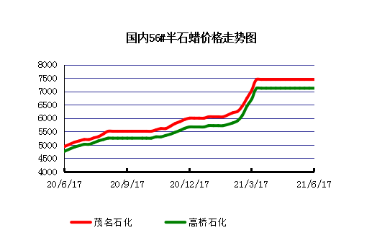

石蜡价格走势图（58#半）
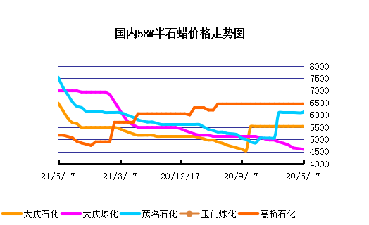

石蜡价格走势图（58#全）
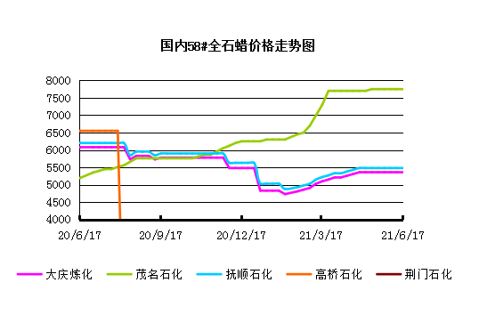

3.2 石蜡后市分析
本周国内石蜡市场整体依旧维持盘整运行态势，场内整体交投平淡，仅高桥石化的58#半精炼价格出现了30元/吨的探涨，而低熔点资源随着天气的转热销售出现压力，中石化个别炼厂库存压力有所增加，市场需求也逐渐进入消费淡季，下游需求维持按需采买为主，但由于目前主营炼厂的库存量持续呈现低位支撑，导致主营炼厂的挺价情绪较为明显支撑心态，预计短期内来看主营炼厂的挺价观望情绪或将支撑石蜡价格继续维持高位坚挺。
中石化炼厂：
荆门石化石蜡价稳定，52粗6850，56粗7000，58粗7050，60粗7100，62粗7150，52半7000，52全7050，54半7100，54全7150，56半7200，56全7250，58半7400；5月产量4300吨，挂牌价格另有60元/吨的劳务费。(单位：元/吨）装置开工，出货平稳，库存低位。 茂名石化价格稳定，56半7450，56全7550，58半7600，58全7750，60半7700，60全7850，62半7850，62全8000内销量少，5月产量2600吨，装置正常。（单位：元/吨）出货尚可，资源紧张，库存低位。 上海高桥石蜡价格稳定，52半6950，52全7000，54半7050，54全7100；56半7120，58半7300，60半7350全7500，62半7400，64半7450，66半7500。52#及以上牌号颗粒蜡和板蜡同价，5月产量9900吨，内贸5200吨，出口4700吨。（单位：元/吨）出货较好，资源紧张，库存低位。
中石油炼厂：
兰州石化石蜡价格稳定，目前主产54、56半，54半6740，56半6790，58半6890，装置于1.15停工，3月底装置开工，日产100吨左右，5月产量2600吨。（单位：元/吨）装置开工，库存暂无。大庆石化石蜡价格稳定，56半6690，58半6940（内销），58半精炼（出口）6940，56粗6340，58粗（板蜡）6540，64粗6970；产56/58半，日产400吨，5月产量1.6万吨。（单位：元/吨）装置平稳，出货平稳，部分资源牌号供应紧张，库存低位。 大连石化石蜡价格稳定，48半7770全7870，52全7300，54半7270全7350，56半7270全7350，58半7450全7550，60半7600全7700，62半7820全7900，64半8020全8170，66半7920，70半8370，72半8570，48粗7390，54粗7070，56粗6900，58粗7250，60粗7400，62粗7620，70粗8270，72粗8420，5月产量1.8万吨。（单位：元/吨）出货较好，资源紧张，库存低位。 抚顺石化石蜡价格稳定，纸箱比袋装每吨高30，54全板6900，54全箱6930，56全板6950，56全箱6980，56全粒6920，58全板7300，58全箱7330，58全粒7270，60全板7550，60全箱7580，64全板7750，64全箱7780。5月产量0.3万吨左右。（单位：元/吨）装置正常，资源紧张，库存低位。

四、液蜡

4.1液蜡价格
单位：元/吨
企业性质 | 生产厂家 | 产品名称 | 型号 | 价格说明 | 规格 | 2021/6/10 | 2021/6/17 | 周涨跌
中石化 | 扬州石化 | 液蜡 |  | 原料油 | 液体 | 5000 | 5300 | 300
中石化 | 清江石化 | 液蜡 |  | 原料油 | 液体 | 0 | 0 | 0
中石化 | 金陵烷基苯厂 | 液蜡 | 300# | 重质 | 液体 | 6700 | 6700 | 0
中石油 | 抚顺石化 | 液蜡 | 300# | 重质 | 液体 | 6000 | 6000 | 0
中石油 | 沈阳蜡化厂 | 液蜡 | 300# | 重质 | 液体 | 5800 | 5800 | 0
中石油 | 锦西石化 | 液蜡 | 300# | 重质 | 液体 | 5700 | 5700 | 0
地方炼厂 | 辽宁华锦通达化工 | 液蜡 |  | 重质 | 液体 | 0 | 0 | 0

4.2液蜡价格走势图

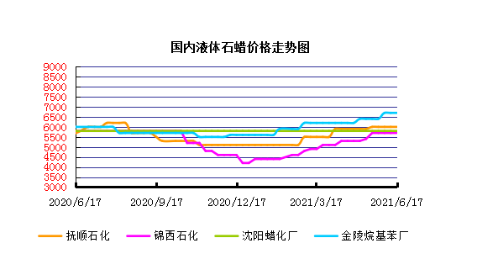

五、进出口数据

5.1石蜡，不论是否着色(按重量计含油量小于0.75%)
2021年4月份石蜡进出口统计数据
单位，吨，美元
产销国 | 进口数量 | 进口美元 | 出口数量 | 出口美元
阿根廷 | 0 | 0 | 626 | 662296
爱沙尼亚 | 0 | 0 | 105 | 119700
澳大利亚 | 0 | 0 | 204.28 | 217673
巴基斯坦 | 0 | 0 | 269.5 | 309729
巴拿马 | 0 | 0 | 27.972 | 24229
巴西 | 0.58 | 5735 | 1002 | 1036134
比利时 | 0 | 0 | 129 | 142511
波兰 | 0 | 0 | 1087.5 | 1132737
德国 | 17.885 | 49228 | 73.8 | 91355
多米尼加共和国 | 0 | 0 | 382.25 | 440419
厄瓜多尔 | 0 | 0 | 525 | 592469
法国 | 2.464 | 11801 | 54 | 68314
菲律宾 | 0 | 0 | 1668.5 | 1856855
哥伦比亚 | 0 | 0 | 776 | 833970
哥斯达黎加 | 0 | 0 | 178 | 177920
韩国 | 0.002 | 7 | 937.002 | 1032354
荷兰 | 0.84 | 9513 | 3963.391 | 3678377
洪都拉斯 | 0 | 0 | 28.75 | 28750
加拿大 | 57.45 | 149702 | 232 | 270134
肯尼亚 | 0 | 0 | 860.874 | 972651
马达加斯加 | 0 | 0 | 20 | 19025
马来西亚 | 3457.575 | 4798898 | 439.49 | 454323
美国 | 60.578 | 338885 | 5621.891 | 4621326
孟加拉国 | 0 | 0 | 208 | 249815
秘鲁 | 0 | 0 | 724.25 | 838235
缅甸 | 0 | 0 | 5 | 8500
墨西哥 | 0 | 0 | 17327.51 | 17823740
南非 | 13.3 | 87534 | 1302 | 1347169
尼加拉瓜 | 0 | 0 | 161 | 191710
尼日利亚 | 0 | 0 | 32 | 32000
葡萄牙 | 0 | 0 | 769 | 894502
日本 | 202.122 | 729181 | 83.24 | 102094
萨尔瓦多 | 0 | 0 | 54 | 54000
斯里兰卡 | 0 | 0 | 84 | 103320
泰国 | 0 | 0 | 1043 | 1159100
坦桑尼亚 | 0 | 0 | 103 | 141111
特立尼达和多巴哥 | 0 | 0 | 20.975 | 23701
突尼斯 | 0 | 0 | 42 | 50820
危地马拉 | 0 | 0 | 748.444 | 776875
委内瑞拉 | 0 | 0 | 27 | 31320
乌干达 | 0 | 0 | 336 | 343752
乌克兰 | 0 | 0 | 21 | 25033
乌拉圭 | 0 | 0 | 56 | 44800
乌兹别克斯坦 | 0 | 0 | 10 | 14100
西班牙 | 0 | 0 | 4105.123 | 4104249
新加坡 | 4.8 | 13175 | 18 | 20520
新西兰 | 0 | 0 | 96 | 101280
匈牙利 | 0 | 0 | 21 | 23100
意大利 | 3.324 | 13500 | 1282.86 | 1269331
印度 | 20.98 | 90383 | 873 | 953891
印度尼西亚 | 0 | 0 | 604.3 | 687667
英国 | 0.1 | 2268 | 565.6 | 649684
越南 | 0 | 0 | 6596.75 | 7470614
智利 | 0 | 0 | 572.975 | 619980
中国 | 0.84 | 3374 | 0 | 0
中国台湾 | 0.22 | 6206 | 3223.657 | 2249849
中国香港 | 0 | 0 | 1651 | 1394723
总计 | 3843.06 | 6309390 | 61979.884 | 62583836

5.2液体石蜡和重质液体石蜡
2018年9月份液体石蜡进出口统计数据 单位，千克，美元
产销国 | 进口数量 | 进口美元 | 出口数量 | 出口美元
比利时 | 8684 | 19,403 | 0 | 0
德国 | 18916 | 53,069 | 0 | 0
法国 | 902 | 4,132 | 0 | 0
韩国 | 3547563 | 3,095,754 | 0 | 0
荷兰 | 175 | 897 | 0 | 0
加拿大 | 36043 | 167,402 | 0 | 0
卡塔尔 | 5075261 | 4,042,719 | 0 | 0
马来西亚 | 1431056 | 1,197,356 | 0 | 0
毛里求斯 | 0 | 0 | 13600 | 16,320
美国 | 1197709 | 937,284 | 0 | 0
孟加拉国 | 0 | 0 | 67320 | 47,713
南非 | 574301 | 424,641 | 0 | 0
日本 | 2976215 | 2,655,849 | 20 | 46
瑞典 | 925 | 131,657 | 0 | 0
台湾省 | 5054124 | 4,574,937 | 0 | 0
西班牙 | 841892 | 631,876 | 0 | 0
印度 | 90 | 172 | 0 | 0
5.3 微晶石蜡
2018年9月份微晶石蜡进出口统计数据 单位，千克，美元
产销国 | 进口数量 | 进口美元 | 出口数量 | 出口美元
巴西 | 2000 | 8,490 | 0 | 0
德国 | 256760 | 506,101 | 0 | 0
韩国 | 222885 | 283,345 | 0 | 0
荷兰 | 32548 | 83,098 | 0 | 0
加拿大 | 36288 | 150,595 | 0 | 0
美国 | 8291 | 23,253 | 0 | 0
日本 | 48716 | 135,122 | 0 | 0
台湾省 | 4138 | 26,180 | 0 | 0
泰国 | 54976 | 43,213 | 0 | 0
西班牙 | 169230 | 397,668 | 0 | 0
新加坡 | 18000 | 42,860 | 0 | 0
印度尼西亚 | 52500 | 45,655 | 0 | 0
2017 | 906332 | 1,745,580 | 0 | 0

更多精彩敬请关注：中华商务网

